系 列 推 荐

作者简介：

彼得·阿克罗伊德（Peter Ackroyd），著名小说家、传记作家和文学评论家，他曾为《旁观者》担任多年文学编辑，现为《泰晤士报》首席书评家、皇家文学学会成员。他尤其对伦敦的历史与文化感兴趣，他的著名作品之一《伦敦：传记》（London: The Biography）是对不同年代的伦敦所进行的一次广泛而深入的探讨。

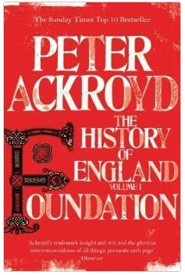
中文书名：《英国历史：奠基》
英文书名：FOUNDATION: The History of England from Its Earliest Beginnings to the Tudors (The History of England, #1)
作 者：Peter Ackroyd
出 版 社：Pan Macmillan
代理公司：ANA/Susie
页 数：447页
出版时间：2012年3月
代理地区：中国大陆、台湾
审读资料：电子稿
类 型：大众社科

内容简介：

彼得·阿克罗伊德（Peter Ackroyd），一位由于对英国历史深感兴趣且甚为了解而使其作品根基深厚的作家，在本书中讲述了英国自己的史诗故事。

在《英国历史：奠基》（Foundation）一书中，这位伦敦编年史作家与伦敦泰晤士河一起带着我们，经历了英格兰的史前原始森林到1509年都铎王朝的第一位君主亨利七世（Henry VII）。从巨石阵的修建到中世纪英格兰的两大荣耀——英美法（common law）与大教堂——的兴起，他作为我们的向导，让我们窥探到这个国家最遥远的过去——在墓穴、古罗马堡垒、撒克逊古墓和中世纪领主宅邸中发现的新石器时代的马镫——并以华丽的文笔描述了那些缔造了英格兰英语的接二连三的入侵者，不管他们是罗马人、维京人、撒克逊人还是法国诺曼人。

他技巧非凡地再现了时间与空间，准确无误地看到了有意义的细节，讲述了关于国王之间的战争、平民之间的冲突、与外国入侵者的故事。但他也让我们生动地感受到了早期的英国人如何生活：他们建造的房屋、他们穿的衣服、他们吃的食物、甚至他们讲的笑话。这一切都通过一位英国最好的作家以高超的叙述技巧栩栩如生地塑造了出来。

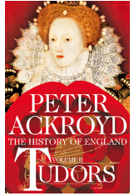
中文书名：《英国历史：都铎王朝》
英文书名：TUDORS: The History of England from Henry VIII to Elizabeth I (The History of England, #2) VOLUME II
作 者：Peter Ackroyd
出 版 社：Pan Macmillan
代理公司：ANA/Susie
页 数：507页
出版时间：2013年7月
代理地区：中国大陆、台湾
审读资料：电子稿
类 型：大众社科

内容简介：

细节丰富，氛围浓厚，文笔生动，《都铎王朝》讲述了英格兰从一个稳固的天主教国家到新教强国的转变历程。这是亨利八世与罗马教廷决裂的故事，也是他对完美的妻子与完美的继承人不懈追求的历程；该书讲述了爱德华六世这位少年国王的短暂统治如何让位于天主教的横征暴敛，以及“血腥玛丽”统治下的营火蔓延。这本书还讲述了伊丽莎白一世的长久统治，这一时期虽然有国内冲突、有颠覆女王的阴谋、甚至有一支入侵力量，最终还是带来了稳定。然而，最重要的是，这是关于英国革新与国教兴起的故事。在十六世纪初期，英格兰基本上仍是一个唯罗马是瞻的封建国家，到十六世纪末，英国已成为一个由国家而非教堂统治的国家，一个男人与女人开始依靠自己而非统治者得到答案的国家。

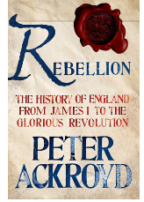
中文书名：《英国历史：内战》
英文书名：CIVIL WAR: The History of England from James I to the Glorious Revolution (The History of England, #3)
作 者：Peter Ackroyd
出 版 社：Pan Macmillan
代理公司：ANA/Susie
页 数：512页
出版时间：2015年5月
代理地区：中国大陆、台湾
审读资料：电子稿
类 型：大众社科

内容简介：

彼得·阿克罗伊德（Peter Ackroyd）被赞为至今仍然在世的最伟大的英国与其人民编年史作家。在《英国历史：内战》中，他延续了自己炫目的英国史故事，从苏格兰国王詹姆斯六世（他在伊丽莎白一世死后成了英国斯图亚特王朝的第一任国王）开始这段历史进程，并终结于他的孙子詹姆斯二世（James II）的废黜与逃亡。

斯图亚特王朝将英国与苏格兰合并为一个国家，尽管仍然存在着一些延续至今的政治分裂。也许更重要的是，斯图亚特时代的标志是内战的残酷破坏，以及国王的屠戮。精明而又武断的詹姆斯一世在宗教体系、巫术和滥用烟草等问题上十分雄辩，但他对英国议会的态度播下了分裂的种子，在他的不幸继承人查尔斯一世的统治过程中，使得这个国家一分为二。阿克罗伊德精彩而不加掩饰地描绘了查尔斯的报应，也即奥利弗·克伦威尔这位议会的伟大军队领导人与英格兰仅有的独裁者，他作为一名政治救星开始了自己的事业生涯，结果却和那位“血腥男人”、也即被他斩首的国王一样，成了一名暴君。

英格兰动荡的十七世纪鲜活地呈现在了我们面前，同时也呈现了这一时期以极其丰富的文学作品著称的文化与社会生活，其中包括莎士比亚的晚年杰作、詹姆斯一世时期的悲剧（Jacobean tragedy）、约翰·多恩（John Donne）和约翰·弥尔顿（John Milton）的诗歌，以及托马斯·霍布斯（Thomas Hobbes）的哲学论文《利维坦》（Leviathan）。该书不仅讲述了英格兰的王族，还让我们非常真实地感受到了在持续动乱与不确定的历史大背景下，普通英国男女的日常生活。

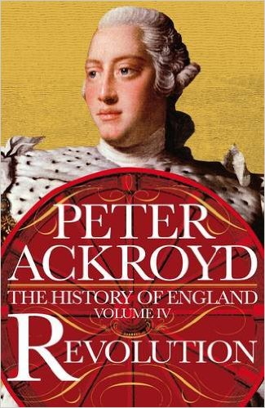
中文书名：《英国历史：革命》
英文书名：REVOLUTION: A History of England (The History of England, #4)
作 者：Peter Ackroyd
出 版 社：Pan Macmillan
代理公司：ANA/Susie
页 数：352页
出版时间：2016年9月
代理地区：中国大陆、台湾
审读资料：电子稿
类 型：大众社科

内容简介：

彼得·阿克罗伊德的迷人英国史第四册，从1688年的一场革命开始，到1815年的一次著名胜仗结束。

阿克罗伊德带着读者们从奥兰治威廉国王（William of Orange）的登基开始，此前的光荣革命（Glorious Revolution）颠覆了摄政统治，在摄政时期，不可一世的威尔士王子（Prince of Wales）取代了他的疯狂父亲乔治三世，于是英格兰再次陷入与法国的战争，这场战斗将以拿破仑的滑铁卢战败而告终。

英格兰银行得以建立，证券交易行也兴起了，英国教堂完全成了这个国家精神生活的守护者，而议会变成了英国的统治机构，其责任与职责远远超出了皇室范围。这也是英国文学的革命时期，在这个时代，报纸开始兴盛，英国小说也诞生了。这还是一个非同凡响也前所未有的技术创新时代，见证了英格兰最终不可逆转地从一个有蓝天和农田的国家变成了一个到处是烟尘、钢铁与煤炭的国家。

谢谢您的阅读！
请将回馈信息发至：李晓苏（Susie Li）
安德鲁﹒纳伯格联合国际有限公司北京代表处
北京市海淀区中关村大街甲59号中国人民大学文化大厦1705室, 邮编：100872
电话：010-82504506
传真：010-82504200
Email: Susie@nurnberg.com.cn
网址：www.nurnberg.com.cn
微博：http://weibo.com/nurnberg
豆瓣小站：http://site.douban.com/110577/
微信订阅号：ANABJ2002

